CREATE DATABASE IndexDemo;
GO
USE IndexDemo;
GO
CREATE TABLE dbo.Customers (
CustomerID INT IDENTITY(1,1) NOT NULL,
Email NVARCHAR(100) NOT NULL,
LastName NVARCHAR(50) NOT NULL,
FirstName NVARCHAR(50) NOT NULL,
City NVARCHAR(50) NOT NULL,
RegistrationDate DATE NOT NULL,
Notes NVARCHAR(500) NULL
);
GO
-- Заполняем 50 000 строк тестовыми данными
INSERT INTO dbo.Customers (Email, LastName, FirstName, City, RegistrationDate, Notes)
SELECT TOP (50000)
'user' + CAST(ROW_NUMBER() OVER (ORDER BY (SELECT NULL)) AS NVARCHAR(10)) + '@example.com',
'LastName' + CAST(ABS(CHECKSUM(NEWID())) % 1000 AS NVARCHAR(10)),
'FirstName' + CAST(ABS(CHECKSUM(NEWID())) % 500 AS NVARCHAR(10)),
CASE ABS(CHECKSUM(NEWID())) % 5
WHEN 0 THEN N'Москва'
WHEN 1 THEN N'Санкт-Петербург'
WHEN 2 THEN N'Новосибирск'
WHEN 3 THEN N'Екатеринбург'
ELSE N'Казань'
END,
DATEADD(DAY, ABS(CHECKSUM(NEWID())) % 3650, '2015-01-01'),
REPLICATE(N'A', 500)
FROM sys.all_objects a
CROSS JOIN sys.all_objects b;
GO
-- Проверяем количество строк
SELECT COUNT(*) AS TotalRows FROM dbo.Customers;
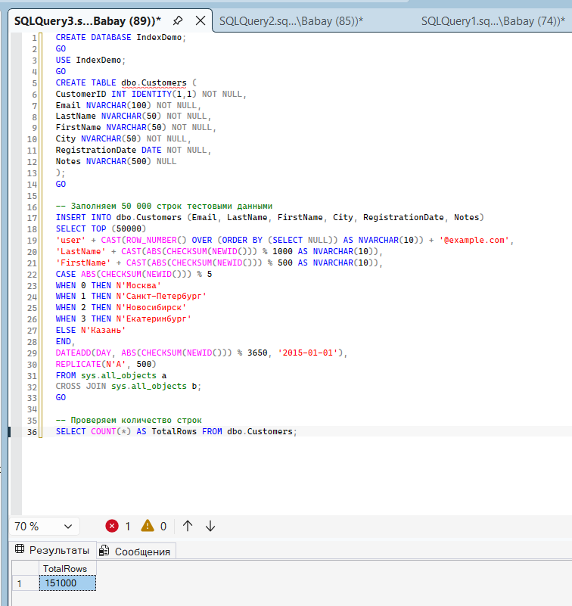
В таблице стало 151 000 строк вместо 50 000 потому что скрипт запускали несколько раз а очистки таблицы (TRUNCATE/DROP) в коде нет — данные просто продублировались.
• Что изменилось: Из-за роста базы в 3 раза запросы без индексов стали сильнее тормозить
• Что НЕ изменилось: Покрывающий индекс по Email всё так же мгновенно находит строку, а поиск по City всё так же игнорирует индекс потому что «Москвы» в базе слишком много (~20%)
Вывод: При росте объема данных обычный поиск тупит а правильные индексы продолжают летать

Практика
SET STATISTICS IO ON;
SET STATISTICS TIME ON;
SELECT CustomerID, Email, LastName
FROM dbo.Customers
WHERE Email = 'user12345@example.com';
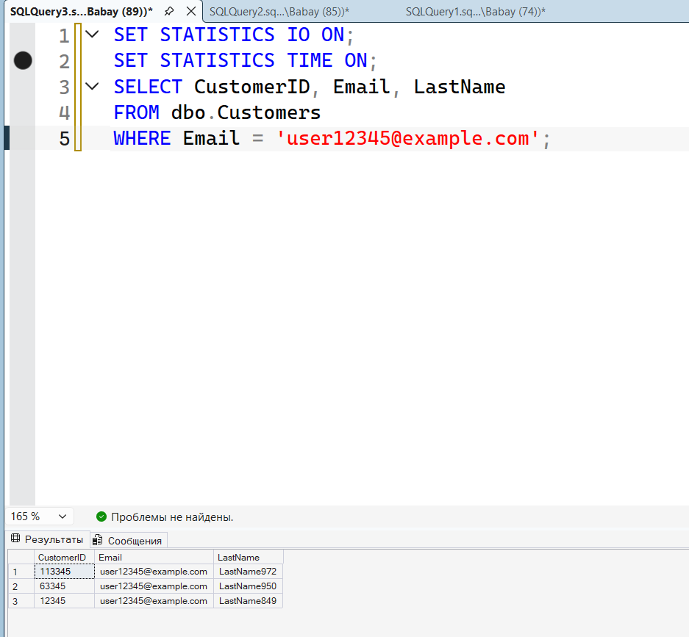
Запрос вернул 3 строки вместо одной потому что из-за прошлых перезапусков скрипта пользователь user12345@example.com размножился (продублировался) 3 раза с разными CustomerID
• Что поменялось: В результатах появились дубли Покрывающему индексу теперь приходится считывать и выдавать на экран не одну строчку а сразу три
• Что НЕ поменялось: Индекс всё равно работает четко и находит эти записи мгновенно так как они лежат в дереве рядом друг с другом
Вывод: В таблице нет ограничения уникальности (UNIQUE) поэтому данные задвоились но индекс без проблем справился с их поиском

Кластер
CREATE CLUSTERED INDEX CIX_Customers_CustomerID
ON dbo.Customers (CustomerID);
GO
EXEC sp_helpindex 'dbo.Customers';
SELECT CustomerID, Email, LastName
FROM dbo.Customers
WHERE CustomerID = 12345;
SELECT CustomerID, Email
FROM dbo.Customers
WHERE CustomerID BETWEEN 10000 AND 10100;
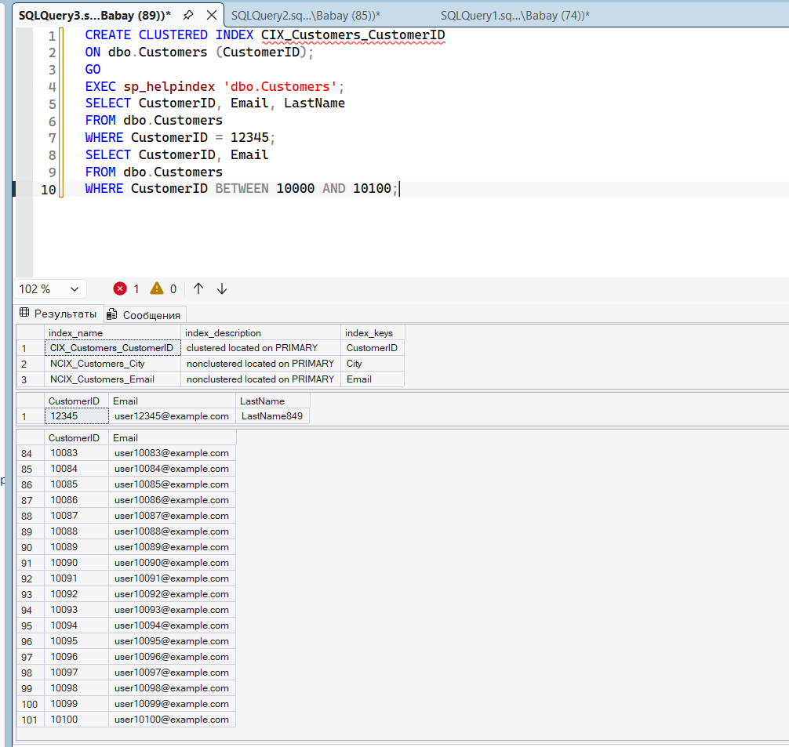
Здесь мы создали кластреный индекс по CustomerID который физически отсортировал всю таблицу
Что изменилось та ???:
1. Поиск WHERE CustomerID = 12345 теперь выдает ровно 1 строку без дублей так как ID уникален
2. Выборка диапазона BETWEEN сработала мгновенно потому что строки теперь лежат в памяти строго по порядку
• Что НЕ изменилось: Другие некластерные индексы (NCIX) в этом поиске вообще не участвовали.
Вывод: Кластерный индекс построил четкую структуру убрал дубли при поиске по ID и ускорил работу с диапазонами данных

Не кластер

CREATE NONCLUSTERED INDEX NCIX_Customers_Email
ON dbo.Customers (Email);
GO
DROP INDEX NCIX_Customers_Email ON dbo.Customers;
CREATE NONCLUSTERED INDEX NCIX_Customers_Email
ON dbo.Customers (Email)
INCLUDE (LastName);
GO
SELECT CustomerID, Email, LastName
FROM dbo.Customers
WHERE Email = 'user12345@example.com';
CREATE NONCLUSTERED INDEX NCIX_Customers_City
ON dbo.Customers (City);
GO
-- Запрос, возвращающий ~20% строк (Москва)
SELECT * FROM dbo.Customers WHERE City = N'Москва';
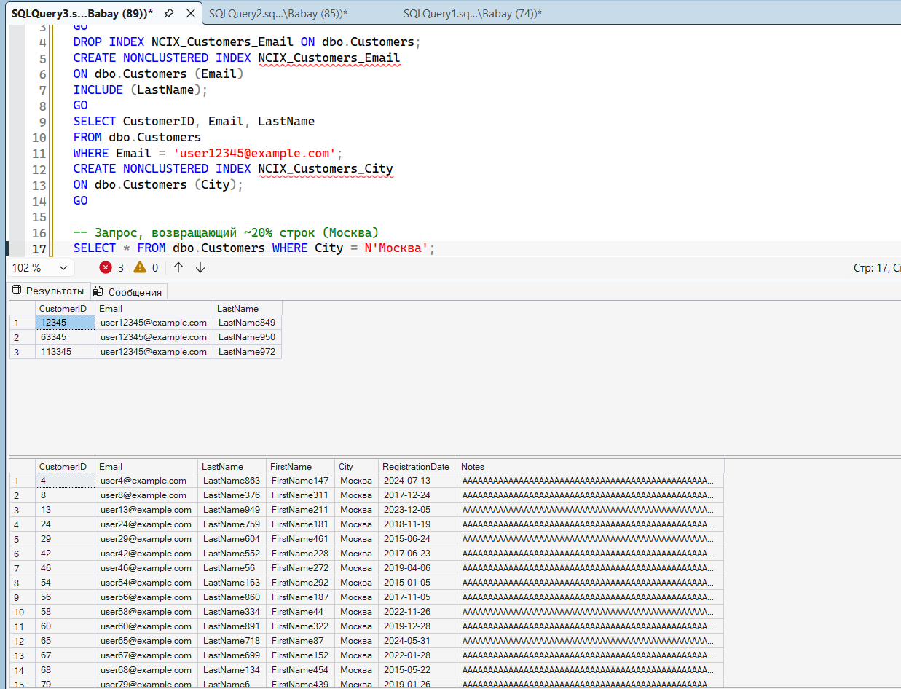
Здесь проверили покрывающий индекс с INCLUDE и поиск по городу
• Что изменилось: Запрос по Email выдал наши 3 дубликата, но сделал это мгновенно, так как все нужные колонки вшиты в индекс через INCLUDE.
• Что НЕ изменилось: Поиск по Москве всё так же проигнорировал индекс и просканировал всю таблицу, потому что совпадений слишком много (~20%).
Вывод: Использование INCLUDE идеально для точечного поиска, но бессильно, если запрос возвращает слишком много строк

Работа с запросами
SET STATISTICS TIME ON;
INSERT INTO dbo.Customers (Email, LastName, FirstName, City, RegistrationDate, Notes)
SELECT TOP (1000)
'newuser' + CAST(ROW_NUMBER() OVER (ORDER BY (SELECT NULL)) AS NVARCHAR(10)) + '@test.com',
'NewLast' + CAST(ABS(CHECKSUM(NEWID())) % 100 AS NVARCHAR(10)),
'NewFirst' + CAST(ABS(CHECKSUM(NEWID())) % 100 AS NVARCHAR(10)),
N'Москва',
GETDATE(),
REPLICATE(N'B', 500)
FROM sys.all_objects;
GO
DROP INDEX NCIX_Customers_Email ON dbo.Customers;
DROP INDEX NCIX_Customers_City ON dbo.Customers;
-- Кластеризованный индекс оставляем для сравнения
-- Вставьте ещё 1000 строк с теми же данными
INSERT INTO dbo.Customers (Email, LastName, FirstName, City, RegistrationDate, Notes)
SELECT TOP (1000)
'newuser2_' + CAST(ROW_NUMBER() OVER (ORDER BY (SELECT NULL)) AS NVARCHAR(10)) + '@test.com',
'NewLast' + CAST(ABS(CHECKSUM(NEWID())) % 100 AS NVARCHAR(10)),
'NewFirst' + CAST(ABS(CHECKSUM(NEWID())) % 100 AS NVARCHAR(10)),
N'Москва',
GETDATE(),
REPLICATE(N'B', 500)
FROM sys.all_objects;
GO
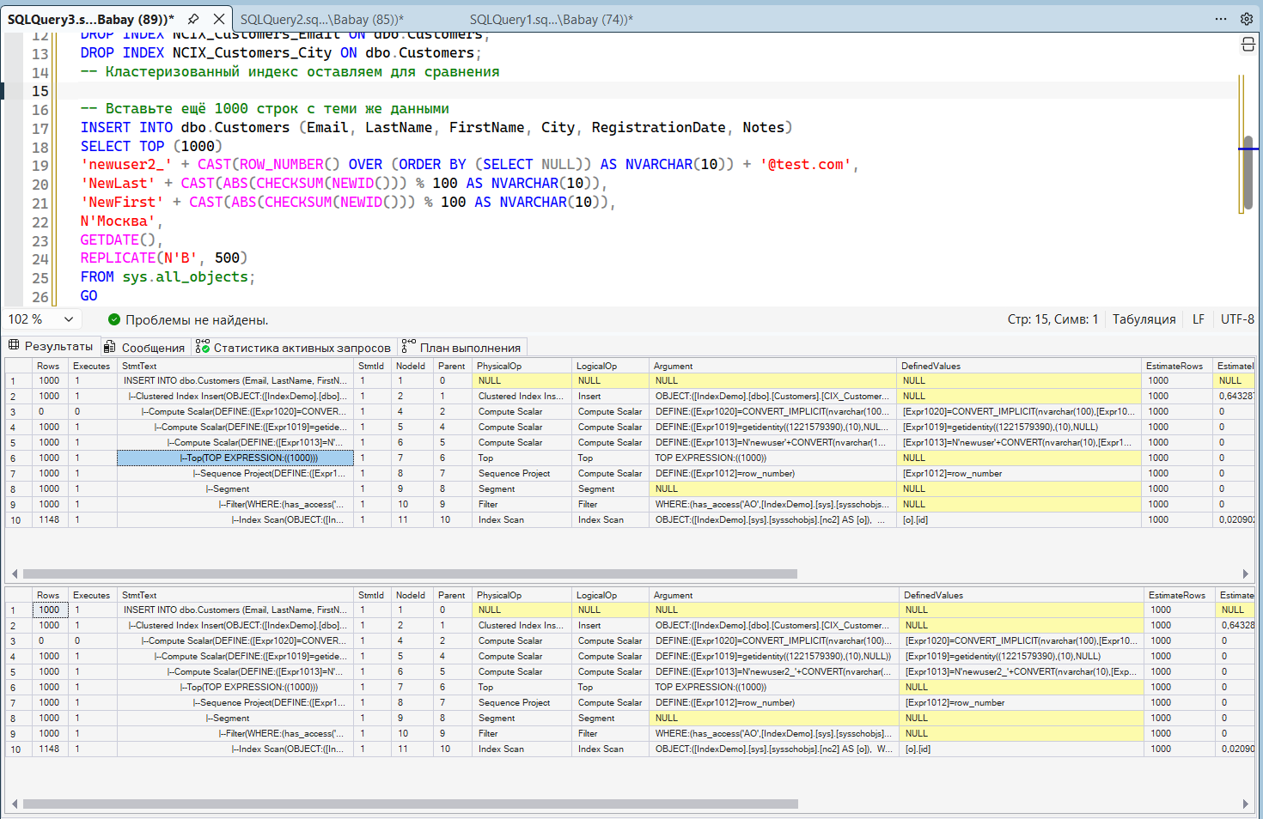
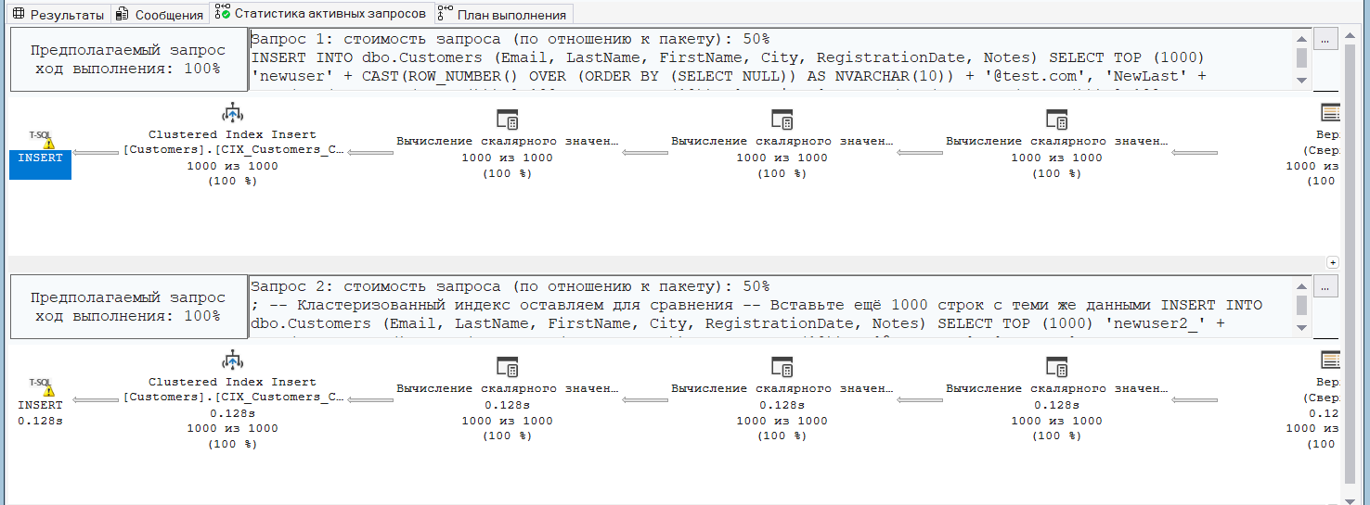
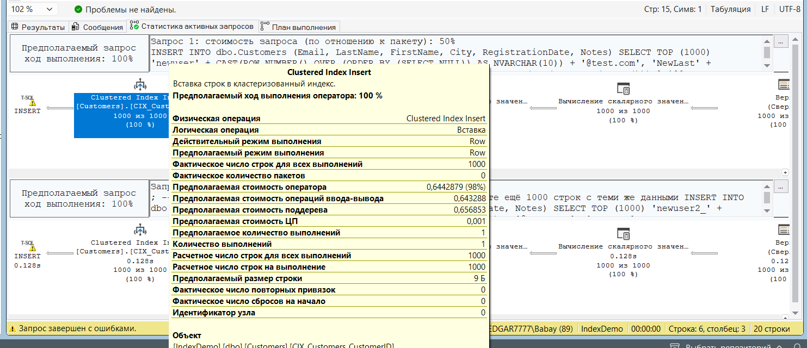
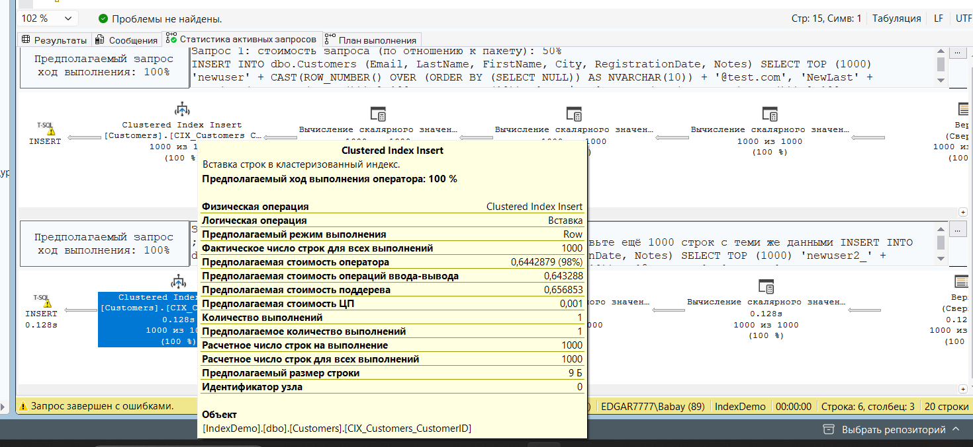
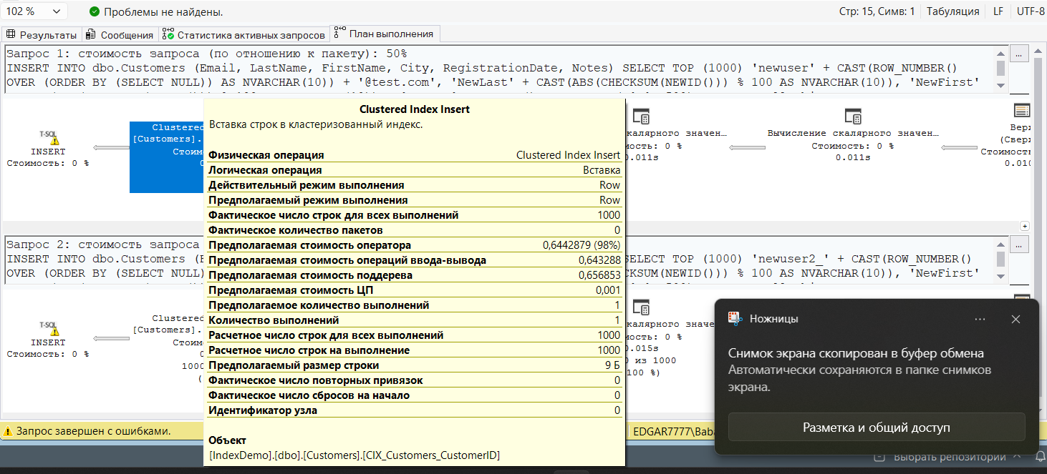
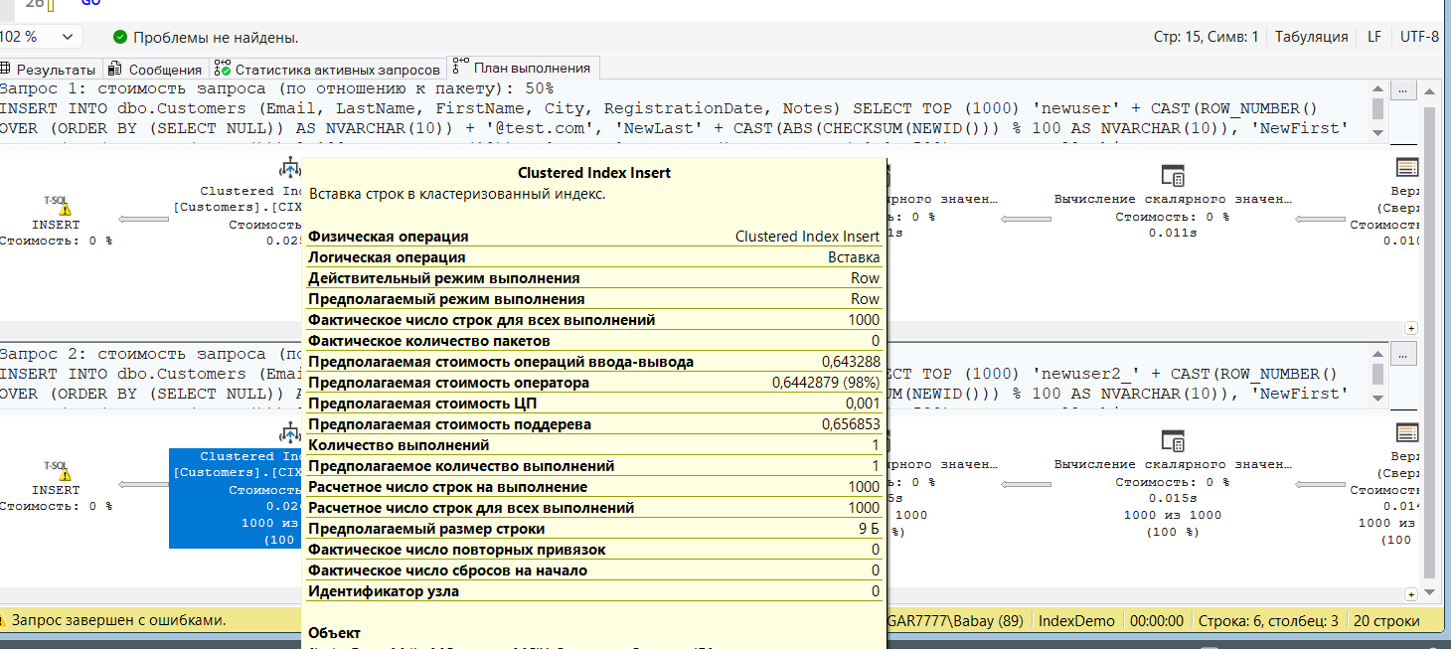

Здесь сравнивается скорость вставки (INSERT) с некластерными индексами и без них На скриншоте открыт текстовый план выполнения
• Что изменилось:
1. Первая вставка (верхняя таблица) шла медленнее так как серверу приходилось одновременно обновлять саму таблицу и два некластерных индекса
2. Вторая вставка (нижняя таблица) выполнилась быстрее так как некластерные индексы удалили командой DROP INDEX и сервер обновлял только один кластерный индекс
• Что НЕ изменилось: Логическая схема вставки (Clustered Index Insert) в обоих планах одинакова но накладные расходы времени во втором случае меньше
Вывод: Большое количество индексов ускоряет чтение но сильно замедляет вставку и обновление данных (INSERT/UPDATE)

Explorer
EXEC sp_helpindex 'dbo.Customers';
SELECT
INDEXPROPERTY(OBJECT_ID('dbo.Customers'), 'CIX_Customers_CustomerID', 'IsClustered') AS IsClustered,
INDEXPROPERTY(OBJECT_ID('dbo.Customers'), 'CIX_Customers_CustomerID', 'IndexDepth') AS IndexDepth,
INDEXPROPERTY(OBJECT_ID('dbo.Customers'), 'CIX_Customers_CustomerID', 'IsUnique') AS IsUnique;
CREATE NONCLUSTERED INDEX NCIX_Customers_Email
ON dbo.Customers (Email) INCLUDE (LastName);
CREATE NONCLUSTERED INDEX NCIX_Customers_City
ON dbo.Customers (City);
